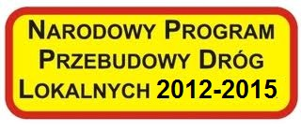

Informacja o realizacji projektu
Tytuł projektu:
Remont drogi powiatowej nr 1371 D Tarnowiec – Zawonia.
Informacja o realizacji projektu:
Zawarto umowę o dofinansowanie w roku 2014 środkami budżetu państwa Projektu pn.: „ Remont drogi powiatowej nr 1371 D Tarnowiec – Zawonia w ramach Programu Wieloletniego pod nazwą „NARODWY PROGRAM PRZEBUDOWY DRÓG LOKALNYCH – II ETAP BEZPIECZEŃSTWO – DOSTĘPNOŚĆ – ROZWÓJ”.

Ogłoszono postępowanie przetargowe w trybie przetargu nieograniczonego.

Zakres prac:

Zadanie inwestycyjne obejmuje remont drogi o łącznej dł. 1586 mb.
Wartość kosztorysowa zadania – 638.864 zł
Dofinansowanie - 478.432 zł w tym 319.432 zł z środków Województwa Dolnośląskiego oraz 159.000 zł ze środków Starostwa Powiatowego w Trzebnicy.

Planowany termin realizacji: 2014 r.

